Практическая работа «Работа с электронными таблицами»

***Редактирование данных:***

1) выбрать нужную ячейку;  
2) щелкнуть мышью в строке формул или дважды щелкнуть левой кнопкой мыши внутри ячейки;  
3) отредактировать содержимое ячейки;  
4) нажать Enter или щелкнуть мышью в другой ячейке.

http://xn--i1abbnckbmcl9fb.xn--p1ai/%D1%81%D1%82%D0%B0%D1%82%D1%8C%D0%B8/528617/img01.gif***Изменение ширины столбца (высоты строки):***

1) подвести курсор мыши к границе столбца (строки), курсор примет вид  двойной стрелки;  
2) передвигать границу до нужного размера, не отпуская левой кнопки мыши;  
3) отпустить левую кнопку мыши.

***Вставка строки (столбца)***

1) выделить строку (столбец), перед (слева) которой нужно вставить новую строку (столбец);  
2) выбрать Вставка, Строки (Столбцы)

**Задание.**

1) Введите данные следующей таблицы:

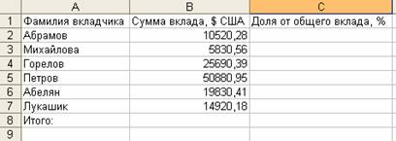

Подберите ширину столбцов так, чтобы были видны все записи.

2) Вставьте новый столбец перед столбцом А. В ячейку *А1* введите *№ п/п*, пронумеруйте ячейки *А2:А7*, используя автозаполнение, для этого в ячейку *А2* введите 1, в ячейку *А3* введите 2, выделите эти ячейки, потяните за маркер *Автозаполнения* вниз до строки 7.

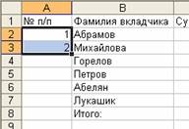

3) Вставьте строку для названия таблицы. В ячейку А1 введите название таблицы Индивидуальные вклады коммерческого банка.

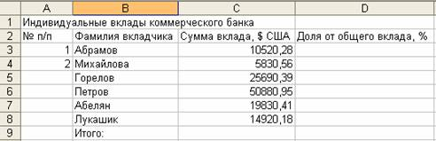

4) В ячейку *С9* введите формулу для нахождения общей суммы

5) В ячейку *D3* введите формулу для нахождения доли от общего вклада, аналогично заполните ячейки *D4, D5, D6, D7, D8*

7) Для группы ячеек *С3:С9* установите *Разделитель тысяч и разрядность -Две цифры после запятой*, используя следующие кнопки http://xn--i1abbnckbmcl9fb.xn--p1ai/%D1%81%D1%82%D0%B0%D1%82%D1%8C%D0%B8/528617/img16.jpg, http://xn--i1abbnckbmcl9fb.xn--p1ai/%D1%81%D1%82%D0%B0%D1%82%D1%8C%D0%B8/528617/img18.jpg, http://xn--i1abbnckbmcl9fb.xn--p1ai/%D1%81%D1%82%D0%B0%D1%82%D1%8C%D0%B8/528617/img20.jpg.  
8) Для группы ячеек *D3:D8* установите разрядность *Целое число*, используя кнопку http://xn--i1abbnckbmcl9fb.xn--p1ai/%D1%81%D1%82%D0%B0%D1%82%D1%8C%D0%B8/528617/img20.jpg

9) Добавьте две строки после названия таблицы. Введите в ячейку А2 текст Дата, в ячейку В2 – сегодняшнюю дату (например, 10.09.2008), в ячейку А3 текст Время, в ячейку В3 – текущее время (например, 10:08). Выберите формат даты и времени в соответствующих ячейках по своему желанию.

10) В результате выполнения задания получим таблицу

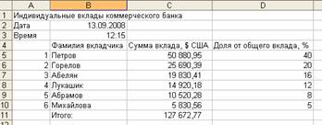

***Форматирование таблицы***

* выделить ячейку (группу ячеек);
* нажать правую кнопку мыши
* выбрать *Формат, Ячейки*;
* в появившемся диалоговом окне выбрать нужную вкладку (*Число, Выравнивание, Шрифт, Граница*);
* выбрать нужную категорию;
* нажать ОК.

**Задание.**

Выполните форматирование таблицы по образцу

